Отчет о проведении в МКОУ «Киреевский центр образования №4» мероприятий в рамках Года педагога и наставника-2023

Указом президента Российской Федерации Владимира Путина 2023 год в России был объявлен Годом педагога и наставника. 2023 год в МКОУ «Киреевский центр образования №4» стал временем признания особого статуса педагогических работников, тех, чья миссия – формировать личность, ее духовность, опыт и знания.
Подрастающее поколение всегда нуждается в наставнике – проводнике, который сопровождает детей на пути во взрослую жизнь, делится знаниями и опытом, развивает навыки и подсказывает, как решать сложные задачи. Именно педагоги справляются с этой миссией – научить учеников думать и принимать решения. Поэтому в рамках Года педагога и наставника в МКОУ «Киреевский центр образования №4» были организованы следующие события, направленные на повышение престижа профессии учителя и привлечение внимания общества к труду людей, которые отдают свое время и силы детям и молодежи.

«Вдохновлённые детством»
17 января 2023 года в Международный день наставника в Центре образования состоялась Торжественная линейка, посвящённая открытию Года педагога и наставника. На линейке всем присутствующим было рассказано о том, что 2023-й год Президент РФ Владимир Владимирович Путин объявил Годом педагога и наставника в России. По словам президента, «В знак высочайшей общественной значимости профессии учителя 2023 год, год 200-летия со дня рождения одного из основателей российской педагогики Константина Дмитриевича Ушинского, будет посвящён в нашей стране педагогам и наставникам, будет Год учителя, Год педагога». Миссия Года – признание особого статуса педагогических работников, в том числе выполняющих наставническую деятельность. Решение Президента еще раз говорит о высоком статусе учителей в нашем обществе, о важности их работы.
В 2023 году в рамках работы Совета Лидеров обучающимися центра образования под руководством заместителей директора по ВР Хмелевской О.М. и Мардеевой С.К. было принято решение составить календарь Года педагога и наставника, используя определённую схему, в результате чего получился следующий план:
19 февраля – День рождения Константина Ушинского – День учителя начальных классов
1 марта – День гражданской обороны – День учителя ОБЖ
4 марта – Международный день числа Пи – День учителя математики
22 марта – День земли – День учителя географии
2 мая – Всемирный день астрономии – День учителя астрономии
22 мая – международный День биологии – День учителя биологии
12 августа – День физкультурника – День учителя физкультуры
1 октября – Международный день музыки - День учителя музыки
2 октября – День социального педагога
4 декабря – День информатики – День учителя информатики
В календаре нашлось место и для особо значимых дат: День знаний, День учителя, День матери. В течение года Советом лидеров план реализован полностью.
В 2023 году в рамках работы Совета лидеров был реализован социальный проект «Светлая Память», создана виртуальная книга Памяти об ушедших учителях. Целью реализации стало сохранение исторической Памяти и увековечение Памяти об учителях, в разное время работавших в школах №7 и №1, ставших затем центром образования. В результате проделанной интересной работы участниками проекта создана виртуальная версия Книги Памяти. Этот проект предоставит возможность всем выпускникам нашего центра образования перелистать страницы Книги Памяти, вспомнить, что значила школа в жизни ушедших из жизни педагогов, отдать дань уважения своим педагогам и своими воспоминаниями пополнить Книгу памяти, тем самым сделать свой вклад в сохранение истории Центра образования.
В 2023 году 26 января в центре образования в рамках реализации плана мероприятий Года педагога и наставника, а так же в рамках работы опорной школы стажёров и молодых учителей прошёл семинар «Слагаемые педагогического мастерства».  В ходе семинара молодые специалисты работали по секциям. В секции дошкольного образования были проведены познавательные мероприятия «Волшебные ложки», «Ах, Эти удивительные птицы!» В секции начального образования были проведены уроки для молодых специалистов: уроки математики «Уменьшаемое. Вычитаемое. Разность» (1 класс), «Письменные вычисления. Сложение вида 37+48» (2 класс), «Деление многозначных чисел на однозначные» (4 класс), урок русского языка «Функция предлогов. Образование падежных форм имён существительных» (3 класс). В секции основного, среднего образования для молодых специалистов были проведены уроки: урок истории «Российское общество в Петровскую эпоху» (8 класс), урок физической культуры «Комплексное развитие физических качеств методом круговой тренировки на уроках волейбола» (11 класс), уроки английского языка «Окружающая среда. Экологические проблемы» (10 классы), «Англоязычные страны и артикли: развитие навыков чтения и говорения» (7 класс). В рамках занятий внеурочной деятельности были проведены: «Интересное об известном. Мыло». На базе Центра «Точка роста» проведено занятие «Научные открытия и изобретения». На данном мероприятии ребята изучили функции робота, померили датчиками температуру тела, температуру воздуха в классе, сравнили данные на графиках. В творческой мастерской молодые специалисты совместно с обучающимися 10 класса психолого-педагогической направленности провели обсуждение темы «Слагаемые педагогического мастерства». Были решены проблемные вопросы, рассмотрены проблемные ситуации с разных сторон. Был создан портрет современного учителя. В конце мероприятия, анализируя уроки, молодые специалисты отметили важность воспитательного компонента в образовательном пространстве. На уроках английского языка воспитательный потенциал заключался в умении учителя работать с детьми совместно, в умении строить диалог. На уроке истории звучал дух патриотизма, гражданской идентичности. На уроке физической культуры воспитательный компонент заключался во взаимопомощи. Подводя итоги семинара, каждый из участников высказал своё мнение о данном мероприятии. В заключении молодым педагогам пожелали совершенствовать свою деятельность, изучать, систематизировать и внедрять в практику новые технологии обучения, различные методики, формы и приёмы работы с детьми. | 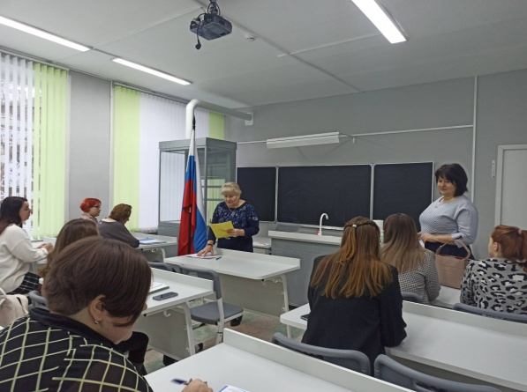  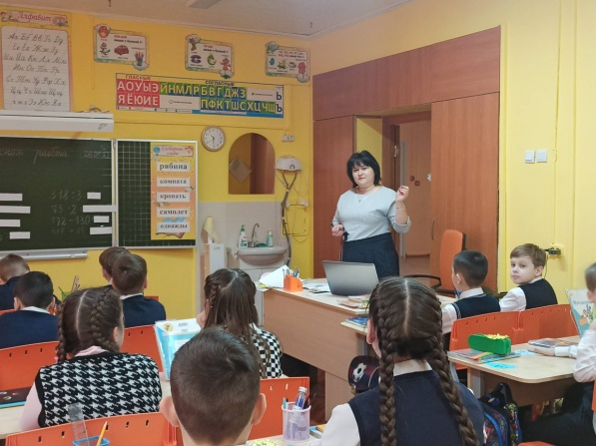  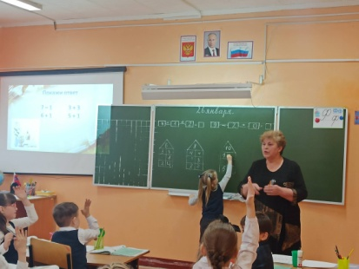  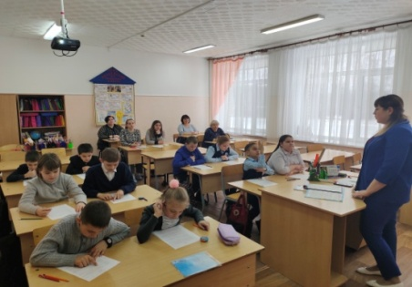
В 2023 году учитель математики Рупп Н.Ю. приняла участие в муниципальном этапе регионального конкурса «Учитель года-2023», она продемонстрировала своё педагогическое мастерство и стала призёром (2 место). Жюри оценивало конкурсантов по трём заданиям: в первом задании необходимо было показать «мастер-класс», раскрывающий их педагогическое мастерство, во время второго задания участникам было предложено представить свой образовательный проект, показывающий инновационный потенциал конкурсанта и завершающим заданием стало написание эссе – «Я учитель», из которого можно было понять почему каждый из конкурсантов выбрал эту непростую, но интересную профессию. | 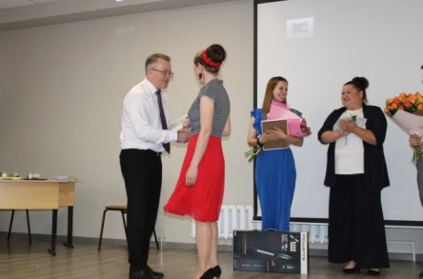  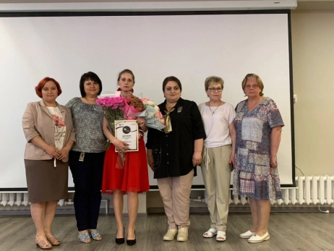
В 2023 году победителем регионального конкурса «Педагог-наставник» стала учитель биологии Глаз Марина Сергеевна Награждение участников проходило в г. Кимовске. Заслуженному учителю центра образования Глаз Марине Сергеевне был вручен диплом за высокий профессионализм и наставничество, за передачу своих знаний новому поколению и в связи Праздником Весны и Труда. | 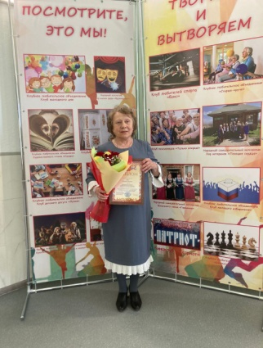  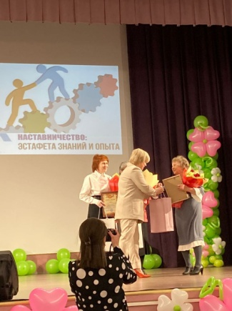
«Не стареют душой ветераны»
В 2023 году в центре образования состоялась встреча с ветеранами педагогического труда. Школа встречала дорогих гостей – Л.И. Наватникову, С.Г. Скачкова, А.В. Логинова (ветерана комсомола, почётного гражданина г. Киреевска) – учителей, которые посвятили профессии свою жизнь. Сейчас все они находятся на заслуженном отдыхе, но в памяти своих учеников они навсегда остались любимыми учителями, мудрыми наставниками, порой строгими и требовательными, порой добрыми и веселыми и неизменно готовыми помочь. | 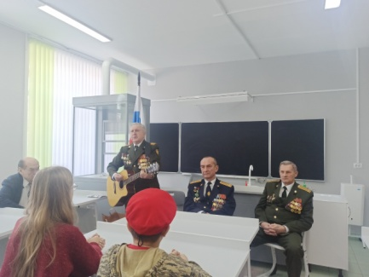  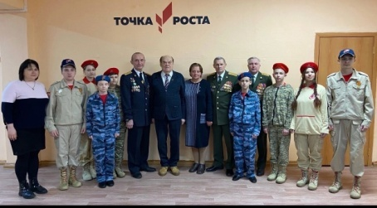
В 2023 году 24 октября в центре естественно - научной и технологической направленностей «Точка роста» прошла акция «В гостях у учёных» в рамках проведения педагогической гостиной «Встреча поколений». Её участниками стали выпускники разных лет (Капитонова Анна – молодой учёный; Ляксин Егор, Рожковский Александр, Колганов Андрей), учителя центра образования, обучающиеся. Старшеклассники познакомились с молодым учёным Анной Капитоновой. Гостья встречи – выпускница МКОУ «Киреевский центр образования № 4», закончившая его с золотой медалью, является выпускницей биологического факультета МГУ им. М.В. Ломоносова, младшим научным сотрудником ФИЦ Биотехнологии РАН. На протяжении трех лет работает учёным в области биологии. Разговор с ребятами был о том, что делают современные учёные, в чём особенности профессии, плюсы и минусы работы. Анна показала ребятам презентацию на тему «Кто такой учёный?», в которой говорилось о том, какое образование нужно, чтобы стать учёным, про виды наук, о качествах, которыми должен обладать учёный. Ребята задавали свои вопросы, интересовались темой и возможностями реализации себя в науке.  В неформальной обстановке участники встречи ответили на волнующие каждое поколение вопросы, рассказали о личном опыте, поделились воспоминаниями и веселыми историями о школе и обменялись ценными советами. | 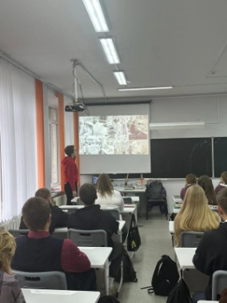  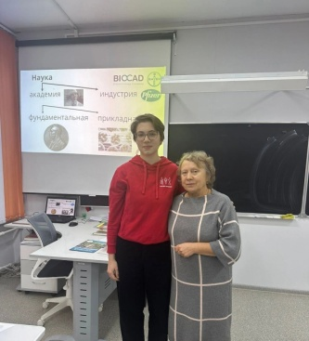
В 2023 году для обучающихся центра образования прошёл Урок Памяти «Учителя центра – участники ВОВ» (Куприн И.Д., Довкин О.А., Высоцкий В, Успенский Ю.А.).  В ходе проведения Урока обучающиеся узнали о том, что учителя-фронтовики — это особенная категория педагогов, дававших детям больше, чем математические формулы и правила грамматики. Они были живым воплощением героической истории, источником рассказов о войне. Они учили послевоенное поколение патриотизму, мужеству… Давно их уже нет, но память о них жива в сердцах бывших учеников, которых они сделали грамотными, образованными, привили нравственную основу.  Обучающиеся определили для себя, что их долг – сохранить память о наших доблестных земляках. | 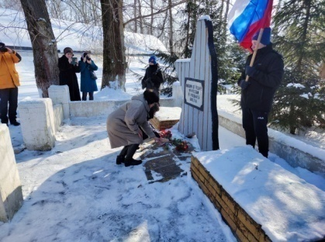  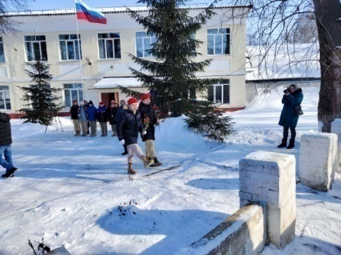
Педагогический марафон. Цикл открытых уроков и мероприятий педагогов центра
В 2023 году был реализован социальный проект «Наши учителя – выпускники нашего цента». Целью проекта был сбор материала об учителях, которые обучались в школе и сейчас продолжают в ней работать, проследить путь становления выпускников в талантливых учителей. Идея проекта: раскрыть преемственность «ученик-учитель». Была проведена большая поисковая работа: изучены архивные материалы, фотографии, проведены интервью и беседы с учителями-выпускниками (Беляевой О.Е., Харитоновой Г.Д., Сергеевой Н.С., Головиным Р.Э., Касаткиной Е.Е., Ильницкой Е.Н., Прохваткиной С.Н.) Главным результатом этой большой и интересной работы стало понимание и осознание того, что профессия учителя считается одной из благороднейших и нужных обществу, её выбирают по зову сердца, так как именно от учителя зависит, какой человек получится из ребёнка.
В 2023 году в центре образования был реализован проект Минпросвещения «Педагогические династии». Свою историю и достижения в рамках реализации проекта представили династии учителей семьи Харитоновых, Кауркиных, Шведовых. В результате проведённой работы по изучению архивных материалов получилось, что у династии Кауркиных 154 года педагогический стаж, у Харитоновых – 224 года, у Шведовых – 242 года.  Реализация проекта показала, что преемственность поколений в профессии педагога – это сохранение и развитие традиций, передача секретов мастерства. Педагогические династии формируют у подрастающего поколения семейные ценности и традиции. | 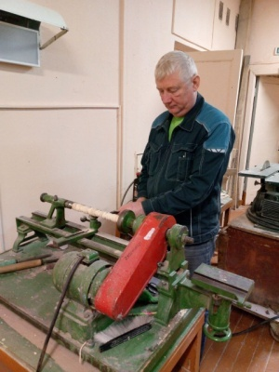  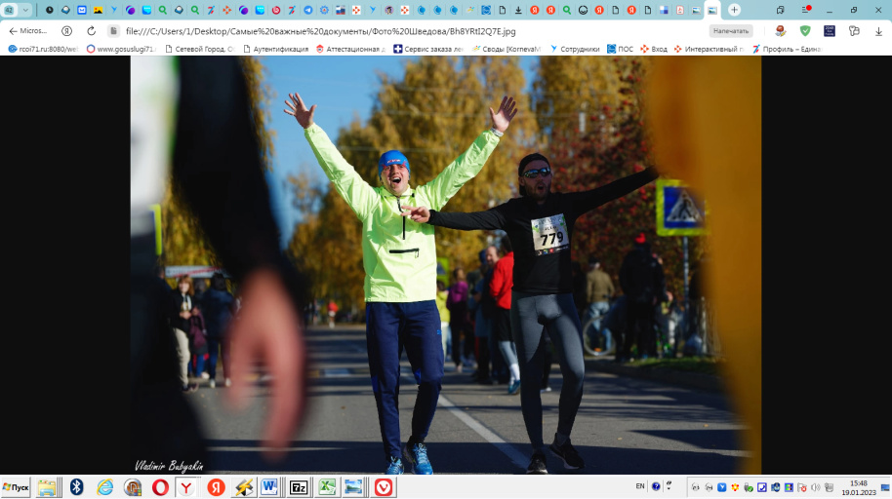
В 2023 году выпускницей центра образования Дегтярёвой В. была написана работа о своём классном руководителе Глаз М.С. Работа была достойно представлена на Региональном конкурсе среди студентов вузов Тульской области «Педагоги Тульского региона: профессия как судьба» (история тульского образования в лицах и фактах)
«Отличились в олимпиадах»
В 2023 году обучающиеся центра образования стали призёрами регионального этапа Всероссийской олимпиады школьников:
Свечникова В. (педагог-наставник Ильницкая Е.Н. по технологии), Селютин Д. (педагог-наставник Кауркин А.А. по технологии)
На муниципальном этапе в 2023 году у центра образования 2 победителя: Изотова Р (педагог-наставник Пашина Н.В. по физике); Саенко Н (педагог-наставник Шведов А.Е. по физической культуре). 13 призёров: Лисина М, Киселева А, Свечникова В, Попова Е (педагог-наставник Глаз М.С. по биологии); Рябоволенко К (педагог-наставник Колосова Н.В. по русскому языку, литературе, Головин Р.Э. по обществознанию), Хлопова Ю (педагог-наставник Ильницкая Е.Н. по технологии), Бабкина А, Изотова Р (педагог-наставник Головин Р.Э по обществознанию), Тарасов М (педагог-наставник Малышева Е.П. по английскому языку), Лепехин Н (педагог-наставник Лысаков А.Г.), Кузнецов С (педагог-наставник Беспалова Е.С.)
Заслуженные награды получены победителями и призерами муниципального этапа Всероссийской олимпиады и их педагогами-наставниками, подготовившими их.
«Выдающиеся педагоги России»
В 2023 году в «Клубе друзей книг», организованном в библиотеке центра образования, из представленной по теме подборки любой желающий мог выбрать по душе лучшую книгу о школе, об учении и об учителях (В. Драгунского, Н. Носова, Я. Акима, В. Распутина, Ю. Бондарева и др.).
В 2023 году в библиотеке центра образования были организованы тематические выставки: «Сердце отдаю детям», посвящённая 105-летию со Дня рождения великого педагога-новатора, детского писателя В.А. Сухомлинского. Во время посещения выставки в библиотеке прошло знакомство обучающихся с биографией юбиляра, его произведениями, отмеченными как внесшие огромный вклад в развитие педагогики;
тематическая выставка «Посвящение учителю», организованная к 135-летию советского педагога и писателя А.С. Макаренко.
Организована выставка-экскурсия-погружение «Юным – наставление, незнающим – вразумление», в ходе которого обучающиеся центра образования познакомились с высказываниями исторических личностей, с их наставлением в учении, с мудрые цитатами об учителях, пословицами об учителях.
«Рекорды школы»
В 2023 году учителя физической культуры Лысаков А.Г., Шведов А.Е. получили золотой значок ГТО. 20 их воспитанников и воспитанников Романовой В.А. из 2-11 классов Центра образования награждены золотыми, серебряными и бронзовыми значками ГТО. Наш центр образования гордится спортивными успехами не только ребят, но и их наставников. | 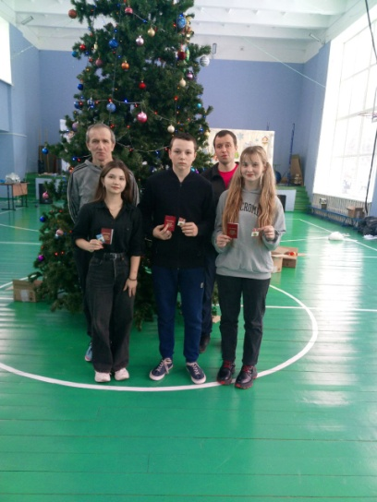  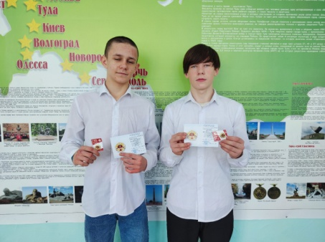  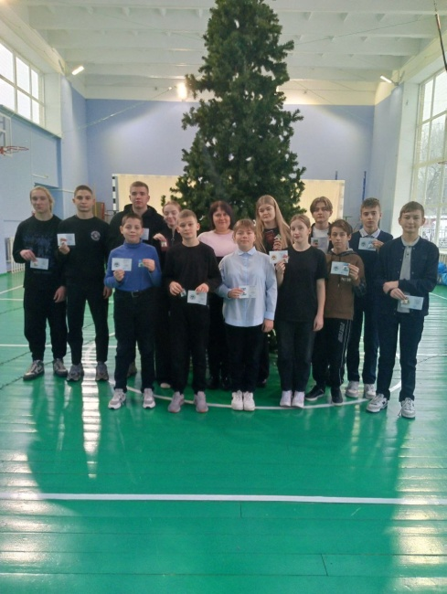
«День учителя – праздник мудрости, знаний!»
В 2023 году в преддверии Дня учителя обучающимися Совета лидеров была организована акция «Осенний букет учителю». Искреннее пожелание, свои теплые чувства и добрые намерения обучающиеся решили передать учителям центра образования через рисунок, нарисованный от чистого сердца.
В День ученического самоуправления «Такая есть профессия – учитель» в Центре образования в 1-11 классах прошли следующие события: «День учителя – праздник прекрасный», «Виват, Учитель». В этот день всех учителей замещали старшеклассники-стажеры, которые сами готовили сценарии уроков и осуществляли свою первую пробу в роли Учителя. День Учителя дал старшеклассникам возможность почувствовать себя взрослыми и ответственными людьми! Для кого-то из них он, может быть, стал судьбоносным, подарил возможность проявить свои способности, получить ценный опыт взаимодействия! А учителям это день подарил улыбки, хорошее настроение, вдохновение и уверенность в том, что профессия Учителя-это их правильный выбор!!!
В рамках проведения Дня учителя прошёл конкурс стихов-признаний «Учителя, Ваш труд, как жизнь, бесценен». Главной его целью стало привлечение внимания подрастающего поколения к важному, незаменимому и самоотверженному педагогическому труду своих учителей.
В Год педагога и наставника среди обучающихся 5-6 классов в центре образования прошла игра «Тайны школьных слов» ко Дню словаря и юбилею В.И. Даля, в ходе которой произошло знакомство школьников с устаревшими словами на тему «Школа».
В 2023 году 14 декабря в центре образования был организован День Наума Грамотника (покровителя учения) – день, когда на Руси начинались занятия. В ходе проведения Дня обучающиеся познакомились с народной традицией – началом обучения детей грамоте со дня Наума Грамотника – 14 декабря, с историей возникновения праздника, узнали кто такой Наум Грамотник, как в старину обучались грамоте крестьянские дети, как вели себя их родители во время первого урока, а также про алфавит – кириллицу.
«Творческий педагог – творческие дети»
В 2023 году по уже давно сложившейся традиции обучающиеся центра образования приняли участие в ежегодной научно-практической конференции «Шаги в науку», где достойно представили свои научно-исследовательские проекты, заняв призовые места. Наставнические пары «ученик-учитель» представили следующие обучающиеся центра со своими педагогами-наставниками: Астахова И.Г. – Кузнецов, Ильницкая Е.Н. - Свечникова В. , Хмелевская Н.Ю. - Мосина Т. , Пашина Н.В. - Изотова Р. , Кауркин А.А. - Селютин Д., Рупп Н.Ю. - Строгонова Д., Лейман Д. | 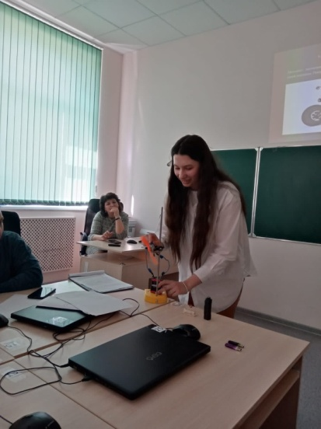  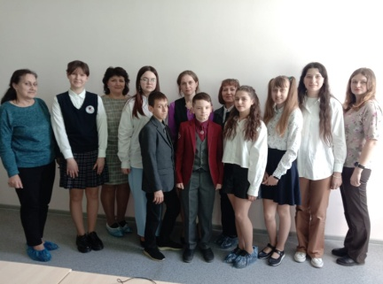  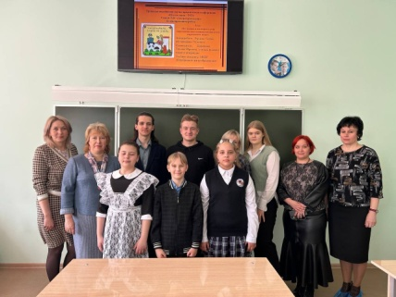
Ежегодно в Тульском государственном педагогическом университете имени Л. Н. Толстого проходит Всероссийский конкурс учебно-исследовательских проектов «От школьных проектов к научным открытиям» по математике, физике и информатике. В 2023 году обучающаяся 9Б класса Изотова Римма стала призёром, заняла 3 место в этом конкурсе. Руководитель и учитель-наставник Рупп Н.Ю. | 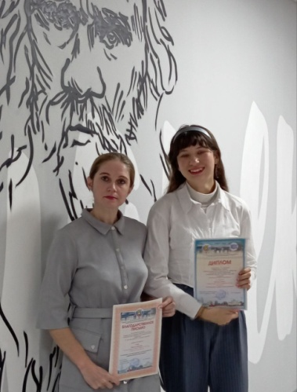  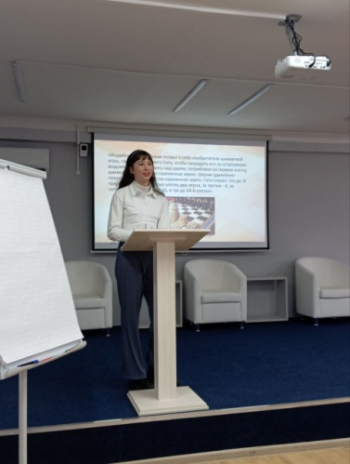
В 2023 году учитель математики Рупп Н.Ю. приняла участие во Всероссийском конкурсе публикаций «Творческий учитель-2023, она поделилась своими педагогическими находками, стала призёром и была награждена дипломом.
В 2023 году учитель математики, педагог-наставник Рупп Н.Ю. вместе со своей воспитанницей Строгоновой Д. приняли участие в 14 международном конкурсе научных работ «Цифровая наука».
В 2023 году прошла творческая встреча старшеклассников с учителями-наставниками «Образ учителя», на которой перед старшеклассниками выступила Мосина Т. со своей исследовательской работой «Эволюция образа учителя в художественной литературе». В своей работе под руководством учителя-наставника Хмелевской Н.Ю. обучающаяся 10 класса проследила эволюцию изменения образа учителя каждой эпохи. Она поделилась со старшеклассниками своим исследованием и рассказала о том, как менялся учитель, как менялось его преподавание в зависимости от социальной действительности от истоков до 21 века.
В 2023 году в рамках проекта министерства образования Тульской области, с целью реализации программы стратегического академического лидерства «Приоритет-2030», масштабной профориентационной программы «Дни университета в школе», в центре образования была проведена встреча со студентами педагогического университета им. Л.Н. Толстого «Дни университета в школе». Студенты 3 курса рассказали старшеклассникам об университете, его факультетах и специальностях, а затем провели интерактивные занятия по предметам. | 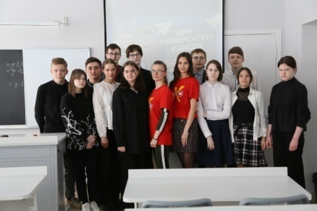  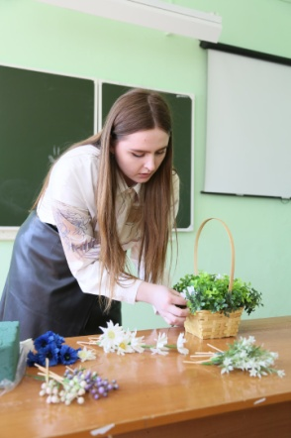  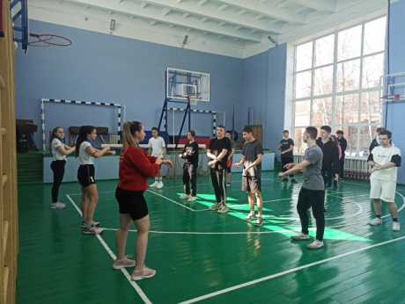  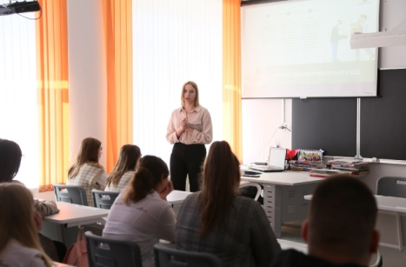
В 2023 году обучающиеся психолого-педагогического класса центра образования приняли участие в профнавигационной сессии «Активатор» на площадке Технопарка универсальных педагогических компетенций при ТГПУ им. Л.Н. Толстого: в мастер-классах «Робототехника», «Нейротехнологии», «Биотехнологии». Приобретённые навыки обязательно пригодятся ребятам в жизни и в их дальнейшем самоопределении.
2023 год стал годом открытия в центре образования первичного отделения Российского движения детей и молодёжи «Движение первых». Ребята, которым не всё равно, – это будущие наставники, лидеры, объединённые стремлением быть вместе, быть активными, ответственными, инициативными, оказывающими взаимопомощь, объёдинённые творческими идеями, стремящиеся к новым знаниям и перспективам. | 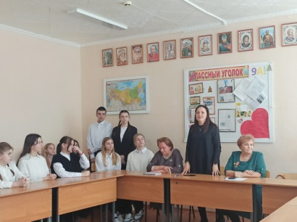  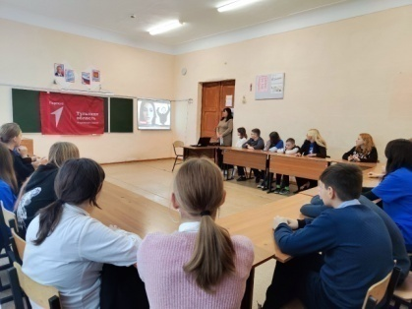  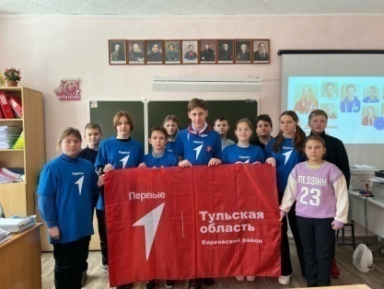  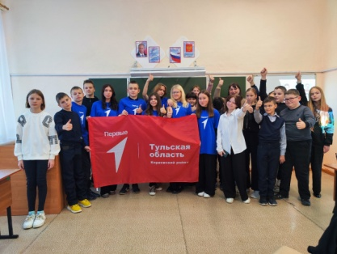
«Педагог – не звание, педагог-призвание»
В 2023 году 14 ноября в рамках Года педагога и наставника сотрудниками Киреевской районной библиотеки для обучающихся 6 класса Киреевского центра образования № 4 была проведена тематическая беседа «Педагог – не звание, педагог – призвание».  Шестиклассники проследили исторический путь этой уважаемой профессии от упоминаний в древних источниках – до настоящего времени, познакомились с писателями, так или иначе имевшими отношение к учительству и школе, узнали о том, как учатся школьники в других странах.  Ребятам была предоставлена возможность самим стать на время учителем одного из предложенных на выбор предметов.  В заключение мероприятия обучающиеся ответили на вопросы викторины. | 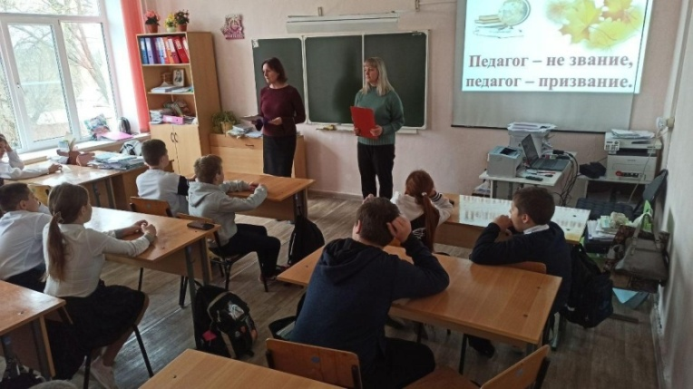
В 2023 году в рамках реализации всероссийского народного проекта киноуроки в школах России была организована социальная практика-акция-посвящение «Учитель, которому я благодарен за…», в рамках которой в адрес учителей прозвучали благодарственные слова от учеников.

«Наставник в жизни каждого»
В рамках реализации проектной деятельности в школе каждому обучающемуся предоставляется возможность самостоятельно выбрать наставника, руководители индивидуальных проектов: Глаз М.С., Ильницкая Е.Н., Астахова И.Г., Пашина Н.В., Головин Р.Э., Рупп Н.Ю. В системе наставнических пар реализуется форма учитель-ученик. | 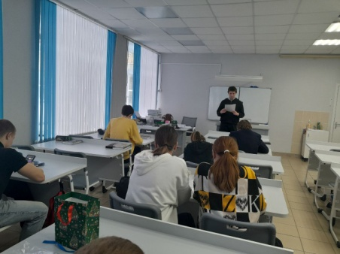  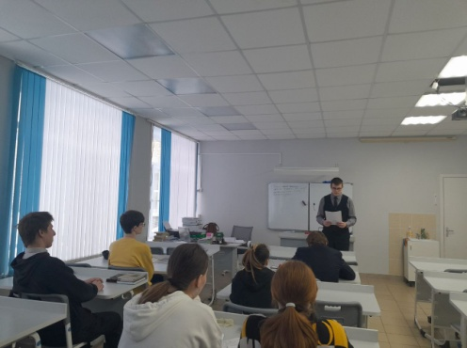
17 ноября 2023 года в центре образования состоялась долгожданная встреча с главой администрации МО Киреевский район Игорем Цховребовым.  На встрече под названием «Наш центр. Сегодня. Завтра» присутствовали школьники, педагоги и администрация центра, заместитель главы администрации МО Киреевский район Инна Величко. В Год педагога и наставника основной темой беседы стало обсуждение роли школы в жизни детей, её влияние на становление их личности, а также всестороннее развитие. | 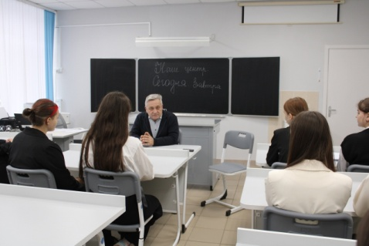
«Родители – первые наставники детей»
В 2023 году в центре образования классными руководителями были организованы консультации для родителей (законных представителей) обучающихся на тему «Родители – первые учителя ребёнка», проведены родительские собрания, встречи, на которых рассмотрены следующие вопросы:
Родитель – это «навигатор» на пути становления ребенка, это первый и самый главный наставник.
Как стать наставником для своего ребенка и какие инструменты наставничества родители могут применять.
Комфортная среда в семье – как один из лавных факторов, позволяющих ребенку раскрыться, научиться принимать правильные самостоятельные решения и выбрать любимую профессию, в которой он сможет реализовать свой потенциал.
Роль родителей в интеллектуальном и личностном развитии детей – главная роль.
Какими навыками должен обладать родитель, чтобы помочь ребенку стать самостоятельным и успешным.
«Закрытие Года педагога и наставника»
Впереди новые победы!
Год педагога и наставника завершен. Получен полезный опыт, удивительные открытия, знания. А что дальше?
Впереди учеба, работа, олимпиады и конкурсы. Впереди — новые победы!

Наша задача – поддерживать всех, кто сегодня посвящает себя передаче знаний подрастающему поколению, повысить интерес молодежи к профессии педагога и сохранить наши лучшие традиции в сфере образования. Сегодня важно передавать не только знания, но и вечные духовные ценности – уважение к старшим, нашей истории, преданность и любовь к Родине. Учитель оставляет свой след в судьбе каждого человека, а для кого-то становится примером, маяком и ориентиром при выборе профессии.

